**這份是草擬合約，僅提供閱讀條文，請不要以這份用印。**

**請先提供灰底部份的資料，系上再輸入系統，由系統匯出正式合約書再進行雙方用印**

南臺學校財團法人南臺科技大學 學年度學生校外實習合約書(僱傭型)

立合約書人： 公司（以下簡稱甲方)

南臺學校財團法人南臺科技大學（以下簡稱乙方）

依「專科以上學校產學合作實施辦法」及「勞動基準法」等相關勞動法令規定，採僱傭型校外實習，由甲方聘任乙方 系學生為正式員工(具僱傭關係)經雙方協議訂定條款如下：

一、實習期間:自民國　 　年　 月　 　日至民國　 　年　 　月　 　日止。

實習期間(基本上各實習合約的實習期間如下所示，其上下學期的實習期間也可前後整整，但需滿足教育部規範，實習至少須達18週以上)

1. 暑期：自民國113年07月　01日至民國113年　08月　31　日止。
2. 上學期：自民國113年09月01日至民國114年　01月　31　日止。
3. 下學期：自民國114年02月01日至民國114年　06月　30　日止。

二、實習合作職掌

甲方之職責：

1. 參與校外實習課程規劃，並依「學生個別實習計畫」提供學生相關實務訓練，安排實習工作單位分配、工作時段以進行各種實務技能訓練培育人才。
2. 負責學生實習前之安全講習、實習場所安全防護設備之配置及相關職業安全衛生措施之規劃。
3. 接受乙方定期實地訪視，並與乙方指派之專責輔導教師共同負責輔導學生，及參與實習成績考核。

乙方之職責：

1. 依專科以上學校產學合作實施辦法第6條成立各級校外實習委員會，並負責校外實習機制相關任務事項。
2. 依系科發展及專業核心能力妥善規劃校外實習課程，並於實習前為學生訂定「學生個別實習計畫」。
3. 乙方負責進行甲方實習機構工作環境安全性及實習權益之評估。
4. 乙方應指派實習輔導老師，定期赴甲方進行實地訪視及輔導，瞭解學生學習適應狀況及甲方依實習合約執行之情形，並與甲方共同輔導學生。

三、實習場所:

實習地點如附件3，甲方非經乙方學生所屬系所及乙方學生同意，不得任意調動實習地點。

四、每日實習時間：

1. 甲方對學生之實習時間應依勞動相關法令之規定辦理。
2. 每日正常實習時間不超過八小時，每週不超過四十小時為準則。
3. 甲方非經乙方學生所屬系所及乙方學生同意不得任意延長實習時間。

五、實習薪資及相關福利事項：甲方應依法支付乙方學生薪資，其有關薪資計算基準及其他相關福利項目如下：

1. 甲方按月支給乙方學生薪資不得低於當年度基本工資規定，每月給付薪資如附件2，並以金融機構轉存方式發給乙方學生。甲方不得預扣乙方學生薪資作為違約金或賠償費用。
2. 宿 舍：□無 □免費提供 □付費提供，每月 元。
3. 伙 食：□無 □免費提供 □付費提供，每餐 元。
4. 交通車：□無 □免費提供 □付費提供，每月 元。
5. 其他勞動權益：休息時間、休假、例假、休息日及請假等事項，應依勞動基準法、性別平等工作法及勞工請假規則等相關勞動法令之規定辦理。

六、保險及退休金:

乙方學生於實習期間，甲方應依相關法規為乙方學生辦理勞工保險、勞工職業災害保險、就業保險、全民健康保險及提繳勞工退休金，並依規定支付保險費。乙方應為學生投保校外實習團體意外險，並支付保險費。

七、實習不適應之輔導轉換方式：

乙方學生表現或適應欠佳時，應由雙方共同輔導，如經乙方評估或乙方學生反映仍不適應，應由乙方提出終止合約，並安排乙方學生轉銜至其他實習機構。

八、實習成績評核:

甲、乙雙方應依學生實習計畫或實習課程規劃所定標準，就學生實習表現及實習報告內容

共同評核實習成績，經評核成績合格者授予學分。

九、爭議處理:

1. 實習期間，如有發生實習糾紛或爭議之情事時，乙方得提請相關學生校外實習委員會召開會議仲裁，並請甲方推派代表與會；若由甲方內部機制進行處理時，亦須邀請乙方代表共同參與。爭議處理過程，應邀集相關人員參與，必要時得邀集勞動相關法律專家學者與會。
2. 乙方學生於實習期間遭受性騷擾時，甲方除應依性別平等工作法規定處理外，並應立即通知乙方，使乙方得依性別平等教育法相關規定，啟動相關處理流程。
3. 甲、乙雙方因本合約內容涉訟時，雙方同意以臺灣臺南地方法院為第一審管轄法院

十、契約生效、終止及解除:

（一）本契約書自簽署完成之日起生效。

（二）雙方應約訂契約終止及解除條件；如甲方嚴重損害學生權益，乙方得要求終止或解除合約，並依法向甲方提出損害賠償。

十一、附則:

1. 附件1「實習機構基本資料表」
2. 附件2「學校輔導老師暨學生名冊」
3. 附件3「學生個別實習計畫表」
4. 本合約所有相關附件均視為本合約之一部分，具合約條款完全相同之效力。本契約未盡事宜，依專科以上學校產學合作實施辦法、勞動基準法、勞工保險條例、勞工職業災害保險及保護法、就業保險法及勞工退休金條例等相關法令等相關規定辦理

十二、本合約書一式參份，由甲方執壹份，乙方執貳份為憑。

立合約書人

甲　 方：

負責人或代表人： （請用印）

職 稱：

營業登記地址：

統一編號：

乙　 方：南臺學校財團法人南臺科技大學

校 長：○○○

地　 址：臺南市永康區南台街1號

統一編號：73502634

乙方系主任：○○○○○系 ○○○(主任姓名) （請用印）

中華民國　　　年　　　月　　　日

※乙方正本二份，一份留存於系所，一份送至研產處。

1.灰底的部份，務必與實習機構確認，提供正確資料。

2.如果要修改白底的部份，為非制式合約，請先洽系辦(S305)找助教(王湘蕙)討論。

附件1

**_____學年度 南臺學校財團法人南臺科技大學 系在校生校外實習**

**實習機構基本資料表**

|  |  |  |  |
| --- | --- | --- | --- |
| 統一編號 |  | | |
| 實習機構名稱 |  | | |
| 聯絡人 |  | 職稱 |  |
| 聯絡人電話 |  | 分機 |  |
| 聯絡人E-mail |  | | |

附件2

**學年度 南臺學校財團法人南臺科技大學 系在校生校外實習**

**學校輔導老師暨學生名冊**

|  |  |  |  |
| --- | --- | --- | --- |
| 實習機構名稱 |  | | |
| 實習機構統編 |  | 合約天數 |  |

共計＿位學生

|  |  |  |  |  |  |  |  |  |
| --- | --- | --- | --- | --- | --- | --- | --- | --- |
| 課程名稱 | 學分數 | 年級 | 學制 學號 | 姓名 | 給付類型 | 給付金額  (每月) | 學校  輔導老師 | 實習時數 |
|  |  |  |  |  | 薪資 |  |  |  |
|  |  |  |  |  | 薪資 |  |  |  |

附件3

**學生個別實習計畫表**

**※所有欄位皆為必填**

|  |  |  |  |  |
| --- | --- | --- | --- | --- |
| 基本資料 | | | | |
| 學生姓名 |  | | 實習期間 |  |
| 實習機構名稱 |  | | | |
| 實習機構-輔導老師 |  | | 學校-輔導老師 |  |
| 實習地點 |  | | | |
| 實習內容 | | | | |
| 實習課程目標  (請敘述至少50字以上) | 1.了解企業經營的實務需要  2.增進與實務界的經驗交流  3.增廣學生對於產業管理與運作之知能  4.增加學生聯結在校所學理論與產業實務管理需求的能力 | | | |
| 實習課程內涵(主軸)  (請敘述至少50字以上) |  | | | |
| 各階段實習內容具體規劃及時程分配  (四週分配填寫) | 第一~四週 |  | | |
| 第五~八週 |  | | |
| 第九~十二週 |  | | |
|  |  | | |
|  |  | | |
|  |  | | |
|  |  | | |
| 第n~m週 | 欄位不夠者請自行增加，請新增至實習最後一週 | | |
|  | 依實際週數填寫，**一整年度共有52週。** | | |
| 學校-輔導老師  輔導訪視實習課程規劃  (請敘述至少50字以上) | 學生校外實習過程中，輔導教師應與所輔導學生保持暢通的連繫管道，並與實習機構主管協助學生「校外實習計畫」之規劃，並定期赴實習機構輔導學生，同時瞭解實習學生實務工作內容及工作規範等，給予學生工作指導，解決實習學生工作或學習之困難。與主管聯繫溝通，交換輔導心得並指導學生繕寫實習報告，參與實習內容相關之協調、報告、檢討座談，訪視輔導紀錄表。 | | | |
| 實習機構-輔導老師  實習課程規劃/提供資源說明  (請敘述至少50字以上) |  | | | |

**請學生提出實習申請前務必確認以下三項：**

1. **本糸僅適用僱傭型實習，請確認該實習機構是否會為你投保以下勞工保險、勞工退休金、就業保險、勞工職業災害保險、健保（缺一不可），若缺少其中一項，即無法繼續完成實習簽約。**
2. **請至勞動部建置「違反勞動法令事業單位(雇主)查詢系統」  
   (網址：**[**https://announcement.mol.gov.tw/**](https://announcement.mol.gov.tw/)**)　查核未違反勞動法令及違反性別平等工作**
3. **至勞動部建置「重大職業災害公開網」   
   (網址：https://pacs.osha.gov.tw/2875/)查核未有重大職業災害**

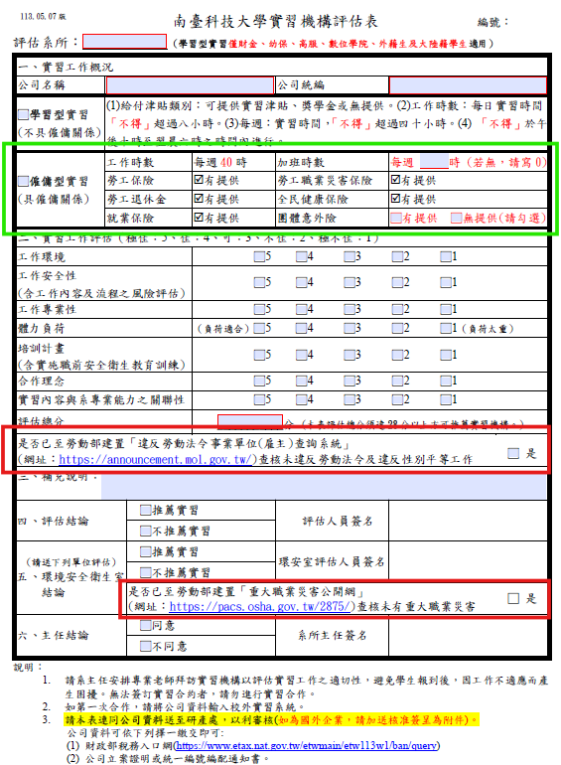

以下請務必填寫

|  |  |  |  |
| --- | --- | --- | --- |
| 公司簡介 |  | | |
| 工作內容 | (請詳填,**勿填職稱**) | | |
| 工作時間 | 每週 時 | 住宿 | □供宿 □自理 |
| 加班時間 | 每日 時  每週 時 | 提供薪資額度 | 月薪______元  無時薪,且需符合最低基本薪資 |
|  |  | 膳食 | □自理 □公司提供  □公司部份提供 |
|  |  |
|  |  | 配合簽約 | □是 □否 |
|  |  |  |  |

實習地址:

合約書收件地址:

學生連絡資訊:姓名: 電話:____

**填寫注意事項:**

學校合約書分三份，個別實習計畫表也會分成三份

今年/7/1~今年/8/31(暑期)

今年/9/1~隔年/1/31(上學期)

隔年/2/1~隔年/6/30(下學期)